НАЦІОНАЛЬНИЙ ТЕХНІЧНИЙ УНІВЕРСИТЕТ УКРАЇНИ

«КИЇВСЬКИЙ ПОЛІТЕХНІЧНИЙ ІНСТИТУТ»

КАФЕДРА ОБЧИСЛЮВАЛЬНОЇ ТЕХНІКИ

Лабораторна робота №5

з дисципліни **«**Комп’ютерні мережі – 1**»**

Виконав:

студент 3 курсу

ФІОТ гр. ІО-21

Кузьменко Володимир

Перевірила:

Берест Р. Ю.

Київ – 2015 р.

Завдання на лабораторну роботу

1. Використовуючи пакет NetCracker, вивчити склад і функціональні характеристики типового обладнання локальних мереж на основі технологій Token Ring і FDDI.
2. У відповідності з варіантом завдання побудувати мережу підприємства з використанням технологій Token Ring и FDDI.
3. Для отриманої моделі мережі задати необхідні типи потоків даних між робочими станціями і серверами і провести імітаційне моделювання роботи мережі.
4. Проаналізувати середню загрузку мережевого обладнання і середовища передачі даних і час відповіді для потоку даних. Вказати ділянки мережі, вразливі до перевантажень, і визначити засоби підвищення надійності функціонування мережі.

Варіант завдань.

|  |  |  |
| --- | --- | --- |
| № варіанту | Тип інфраструктури | Тип трафіку |
| 9 | 1 | 4 |

Тип інфраструктури.

|  |  |  |  |  |
| --- | --- | --- | --- | --- |
| № варіанту | Кількість  будівель | Відстань між  будівлями | Кількість поверхів | Кількість кімнат на поверсі |
| 1 | 2 | 300 | 4 | 3 |

Тип модельованого трафіку.

|  |  |  |  |  |
| --- | --- | --- | --- | --- |
| № варіанту | Кількість  файлових серверів | Кількість HTTP-  серверів | Кількість  FTP-серверів | Кількість  серверів баз даних |
| 4 | 2 | 2 | 1 | 3 |

Вигляд мережі:

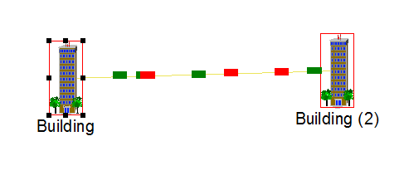

Вигляд мережі в будівлі Building:

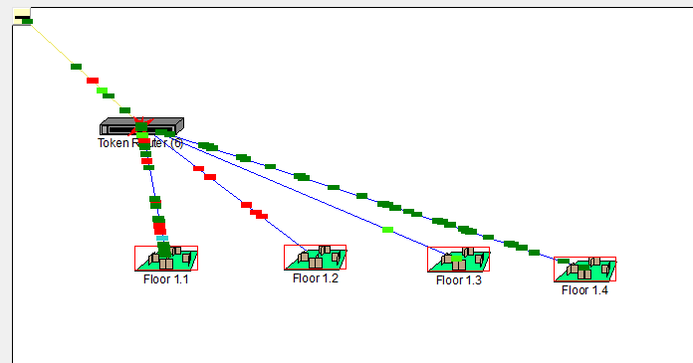

Вигляд мережі на поверсі будівлі Building:

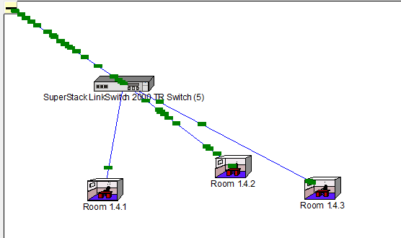

Вигляд мережі на поверсі з серверною кімнатою будівлі Building:

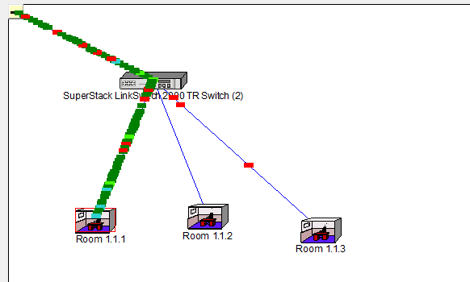

Вигляд мережі в серверній кімнаті будівлі Building:

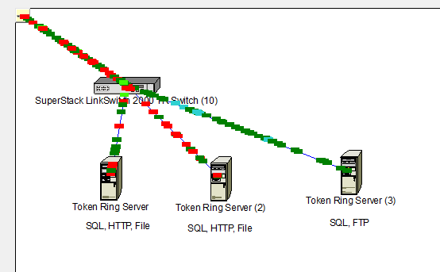

Вигляд мережі в будівлі Building(2):

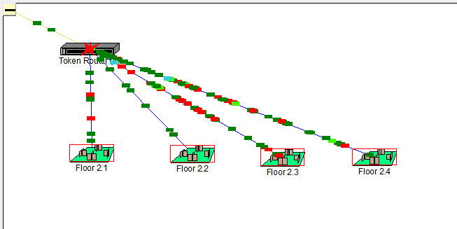

Вигляд мережі на поверсі будівлі Building(2):

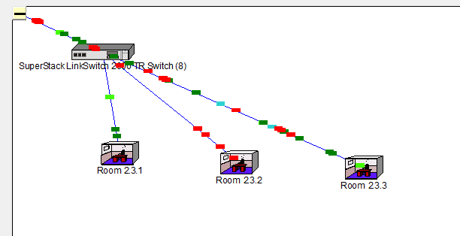

Результати роботи:

Відповіді на контрольні запитання:

1. Коротка характеристика технології Token Ring.

|  |  |
| --- | --- |
| Швидкість передачі даних,  Мб/с | 4 або 16 |
| Кількість станцій в сегменті | 250 |
| Фізична топологія | Не визначено |
| Тип середовища передачі | Не визначено |
| Максимальна довжина кабелю між станцією і концентратором, м | 100 |
| Передача сигналу | В основній полосі частот |
| Метод доступу до середовища передачі | Маркерний |
| Спосіб кодування | Манчестерський |

1. Особливості мереж стандарту FDDI.

Стандарт FDDI визначає мережу з швидкістю передачі даних 100 Mб/с, з двійним кільцем і передачею маркера. Трафік по двійному кільцю рухається в протилежних напрямках. В фізичному вираженні кільце складається з двох або більше двоточкових з’єднань між суміжними станціями.

|  |  |
| --- | --- |
| Швидкість передачі даних,  Мб/с | 100 |
| Кількість станцій в кільці | 500 |
| Фізична топологія | Змішана  (кільцева, деревовидна) |
| Тип середовища передачі | Оптоволокно |
| Максимальна відстань між станціями, м | 2000 |
| Метод доступу до середовища передачі | Маркерний |
| Спосіб кодування | 4B/5B |

1. Засоби структуризації мереж на базі стандарту IEEE 802.5.

Для структуризації мереж на базі стандарту IEEE 802.5 використовуються повторювачі і концентратори. За допомогою даних елементів вдається досягнути бажаної фізичної структуризації.

Логічна структуризація відбувається за допомогою спеціальної технології передачі даних – використанні спеціального кадру.

1. Типи обладнання мереж FDDI.

- Станції з одиночним підключенням.

- Станції з подвійним підключенням.

- Концентратори з подвійним підключенням.

- Маршрутизатори.

- Шлюзи.

1. Яке передавальне середовище є основним в мережі FDDI?

Оптоволокно

1. Який метод доступу до передавальної середовищі використовується в мережі Token Ring (стандарт IEEE-802.5.)?

Маркерний

1. Яку конфігурацію має мережа Token Ring в загальному випадку?

Стандарт Token Ring фирмы IBM предусматривает построение связей в сети как с помощью непосредственного соединения станций друг с другом, так и образование кольца с помощью концентраторов (называемых MAU - Media Attachment Unit или MSAU - Multi-Station Access Unit).

На рисунке 14 показаны основные аппаратные элементы сети Token Ring и способы их соединения.

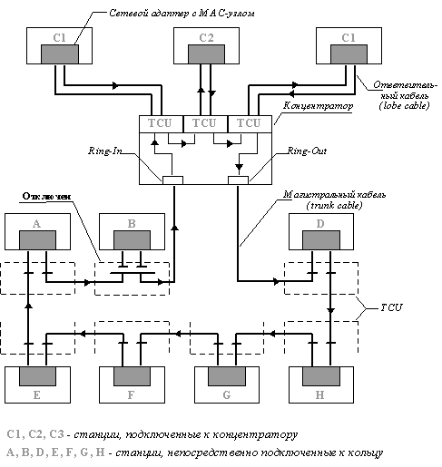

*Рис. 14. Конфигурация кольца Token Ring*

В приведенной конфигурации показаны станции двух типов.

Станции С1, С2 и С3 - это станции, подключаемые к кольцу через концентратор. Обычно такими станциями являются компьютеры с установленными в них сетевыми адаптерами. Станции этого типа соединяются с концентратором ответвительным кабелем (lobe cable), который обычно является экранированной витой парой (Shielded Twisted Pair, STP), соответствующей стандартному типу кабеля из кабельной системы IBM (Type 1, 2, 6, 8, 9)

1. Яку функцію виконує концентратор мережі Token Ring?

Концентратор Token Ring может быть активным или пассивным. Пассивный концентратор просто соединяет порты внутренними связями так, чтобы станции, подключаемые к этим портам, образовали кольцо. Ни усиление сигналов, ни их ресинхронизацию пассивный MSAU не выполняет. Такое устройство можно считать простым кроссовым блоком за одним исключением — MSAU обеспечивает обход какого-либо порта, когда присоединенный к этому порту компьютер выключают. Такая функция необходима для обеспечения связности кольца вне зависимости от состояния подключенных компьютеров. Обычно обход порта выполняется за счет релейных схем, которые питаются постоянным током от сетевого адаптера, а при выключении сетевого адаптера нормально замкнутые контакты реле соединяют вход порта с его выходом. Активный концентратор выполняет функции регенерации сигналов и поэтому иногда называется повторителем, как в стандарте Ethernet.